建设项目环境影响报告表

（污染影响类）

（报批稿）

项目名称：年产100万支两用扳手建设项目

建设单位（盖章）：邵东县仙槎桥爱力狮五金工具厂

编制日期： 二零二一年六月

中华人民共和国生态环境部制

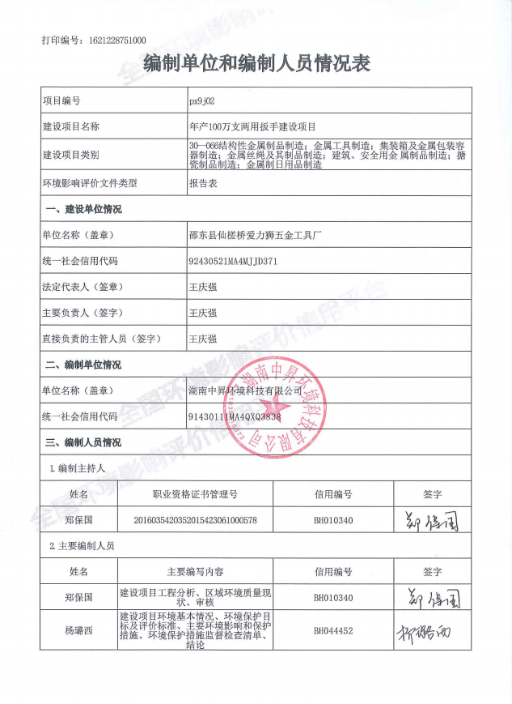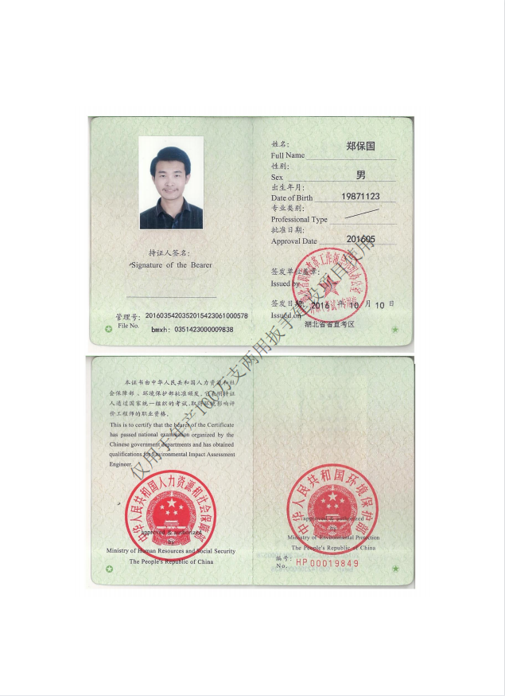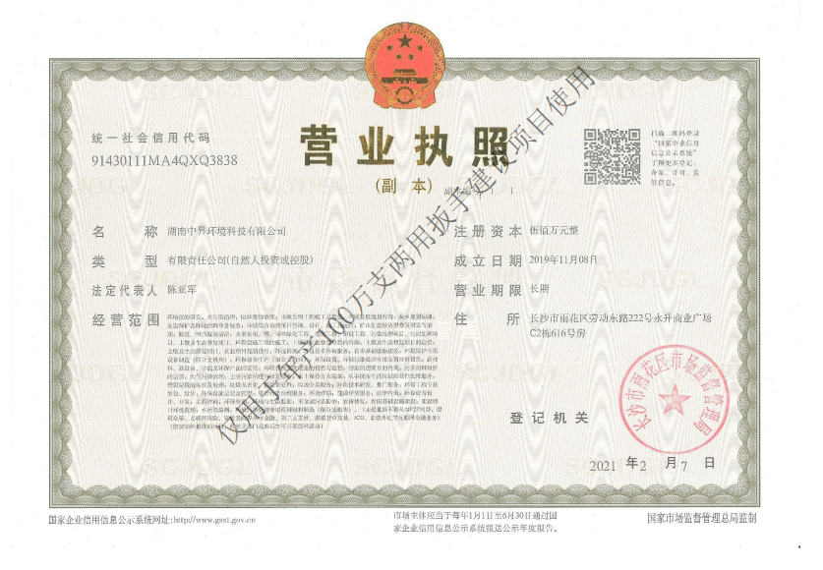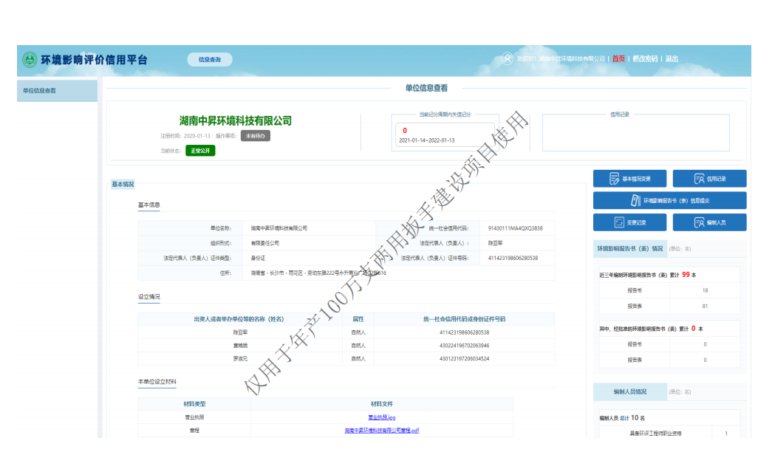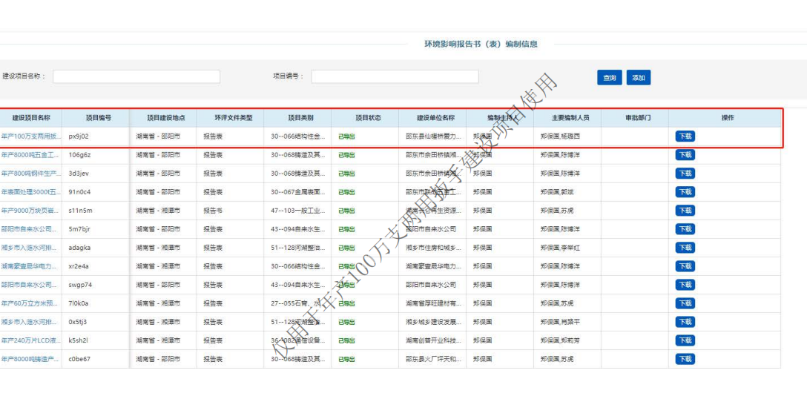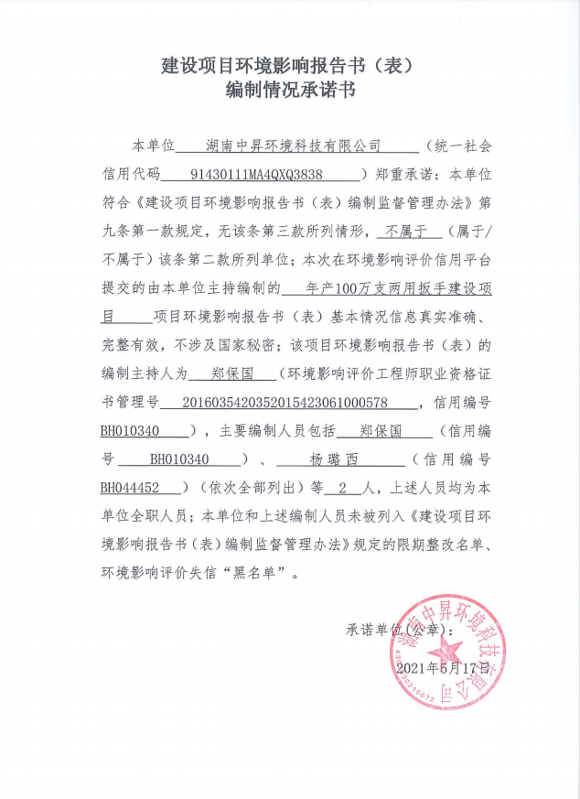

**年产100万支两用扳手建设项目环境影响报告表修改清单**

|  |  |  |  |
| --- | --- | --- | --- |
| **序号** | **专家意见** | **修改内容** | **页面** |
| 1 | 核实项目建设内容，完善项目组成一览表。核实产品方案、设备情况、原辅材料一览表。核实平面布局、排水去向。核实项目总投资、环保投资。细化工程现有污染防治设施、存在的环境问题及整改措施。 | 已核实项目建设内容并完善项目组成一览表。 | P8 |
| 已核实项目建设内容，细化平面布局，完善项目组成、主要生产设备表；已核实项目生产规模、主要原辅材料和能源消耗情况及来源、项目总投资和环保投资并细化产品方案。 | P8-9,P32 |
| 2 | 完善周边环境及区域污染源调查，核实评价标准、环境保护目标。核实环境质量现状监测数据的代表性、有效性、准确性。 | 已完善并补充周边污染源分布情况。 | P19 |
| 已完善环境质量现状调查和评价，并核实现状监测数据，进一步论证监测数据的代表性。 | P17-19 |
| 3 | 完善工艺流程及简介、核实产污节点：补充电炉电磁辐射情况、扳手表面处理情况；说明机加工工序是否需要切削液；说明去毛刺工艺原理、操作方法及打磨工序磨料、打磨原理。补充物料平衡。 | 已经完善工艺流程及简介、核实产污节点，经过核实，项目加热设备为中频感应加热设备，节能环保，且一般能对人体产生伤害的辐射频率要在ghz级，而中频加热炉的频率为1-10khz，远远低于这个值，故不考虑此设备的电磁辐射影响，扳手表面处理为外委，并补充说明去毛刺工艺原理、操作方法及打磨工序磨料、打磨原理。项目不使用切削液，已补充物料平衡图。 | P11-14 |
| 4 | 补充电炉废气、核实打磨和喷砂粉尘产排情况，完善废气防治措施、核实其预测结果和影响分析内容。 | 经过核实，项目电炉为加热设备为中频感应加热设备，节能环保，出炉冷却时产生的热空气，热空气除热污染外，无其他污染因子，故不考虑此设备的废气影响，同时核实完善了打磨机喷砂废气的污染防治措施及影响分析内容。 | P11-13，P23-24 |
| 5 | 核实营运期淬火冷却水产排情况，根据项目食宿方案，核实生活用水量、生活污水量、污染物排放情况及总量控制指标，论证废水防治措施的可行性，说明仙槎桥污水处理厂建设时间、运行时间、运行现状及项目地污水管网建设情况，进一步分析项目污水进入污水处理厂的可行性分析。完善地表水环境影响分析。核实固废属性、产生量、暂存及处置措施。明确项目整改后生产设备的更新情况、噪声源变化情况，核实降噪措施的降噪量，补充噪声预测，完善声环境影响分析。核实风险物质、Q值，细化各类风险事故风险分析，完善风险防范措施。 | 实营运期淬火冷却水产排情况，根据项目食宿方案，核实生活用水量、生活污水量、污染物排放情况及总量控制指标，论证废水防治措施的可行性，说明仙槎桥污水处理厂建设时间、运行时间、运行现状及项目地污水管网建设情况，进一步分析项目污水进入污水处理厂的可行性分析。 | P8，P10-11，P24-26 |
| 已核实各类固体废物种类、属性、处置去向、暂存措施，进一步论证固体废物污染防治措施可靠性，完善项目固体废物环境影响分析，补充原料、固废暂存措施和设置要求；已补充结合环保目标的分布情况、噪声源布设情况，项目已进行现状监测，未进行预测。已核实风险物质、Q值，细化各类风险事故风险分析，完善风险防范措施。 | P27-29，P30-33 |
| 6 | 完善“三线一单”符合性分析 | 根据邵市政发[2020]10号文件，完善“三线一单”相符性分析 | P3-6 |
| 7 | 核实环境保护措施监督检查清单，完善营运期环境监测计划。完善附图附件 | 已核实并完善运营期监测计划、环境保护措施监督检查清单，并完善附图附件 | P24-26  附图二  附图三 |

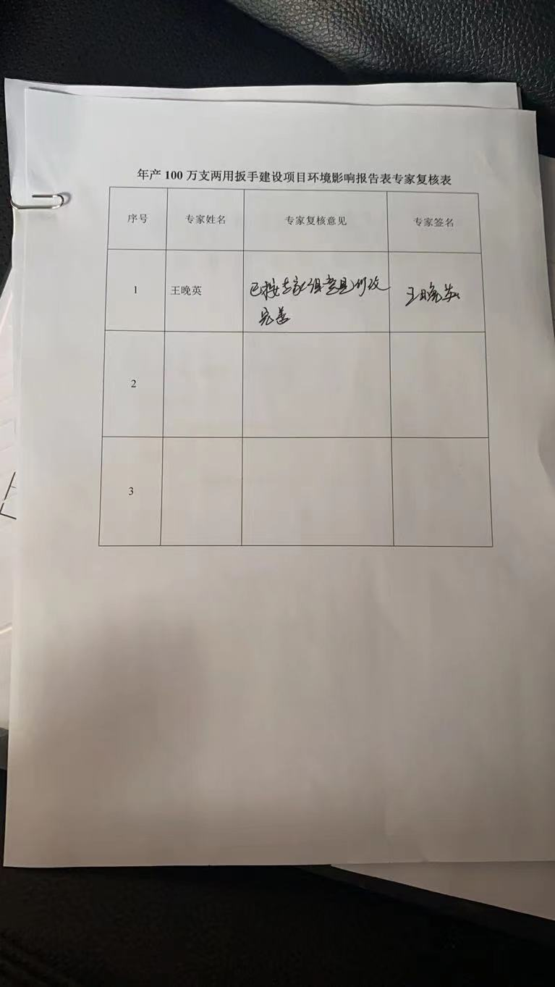

目 录

一、建设项目基本情况 1

二、建设项目工程分析 7

三、区域环境质量现状、环境保护目标及评价标准 17

四、主要环境影响和保护措施 20

五、环境保护措施监督检查清单 33

六、结论 34

附表 35

建设项目污染物排放量汇总表 35

**附件：**

附件1 环评委托书

附件2 营业执照

附件3 产权证及宗地图

附件4 行政处罚决定书及罚款单

附件5 监测报告及质保单

附件6 评审意见

**附图：**

附图1：项目地理位置图

附图2：项目区域水系图

附图3：项目环境保护目标分布图

附图4：项目厂区平面布置图

附图5：项目监测点位图

附图6：园区土地利用规划图

附图7：项目周边现状图

**附表：**

附表1：建设项目大气环境影响评价自查表

附表2：建设项目地表水环境影响评价自查表

一、建设项目基本情况

|  |  |  |  |
| --- | --- | --- | --- |
| 建设项目名称 | 年产100万支两用扳手建设项目 | | |
| 项目代码 | 无 | | |
| 建设单位联系人 | 王庆强 | 联系方式 | 13807391912 |
| 建设地点 | 湖南 省（自治区） 邵阳市 市 邵东 市（区） 仙槎桥 镇（街道） 五金工业园 | | |
| 地理坐标 | （111度42分32.97613秒，27度10分16.32966秒） | | |
| 国民经济行业类别 | C3322 手工具制造 | 建设项目行业类别 | 三十、金属制品业中“066中的金属工具制造” |
| 建设性质 | ☑新建（补办）  □改建  □扩建  □技术改造 | 建设项目  申报情形 | ☑首次申报项目  □不予批准后再次申报项目  □超五年重新审核项目  □重大变动重新报批项目 |
| 项目审批（核准/  备案）部门（选填） | 无 | 项目审批（核准/备案）文号（选填） | 无 |
| 总投资（万元） | 150 | 环保投资（万元） | 15 |
| 环保投资占比（%） | 10 | 施工工期 | 已建设完毕 |
| 是否开工建设 | □否  ☑是：项目于2005年2月开始运营至今，未办理环评手续，现主动完善环评手续，邵阳市生态环境局邵东分局对建设单位处一万元罚款（行政处罚决定书：邵环罚【2019】90号） | 用地面积（m2） | 3372.2 |
| 专项评价设置情况 | 根据《建设项目环境影响报告表》编制技术指南（污染影响类），  本项目无需设置专项评价 | | |
| 规划情况 | 本项目位于湖南省邵阳市邵东市仙槎桥镇五金工业园。邵东市仙槎桥镇五金工业园规划范围总面积1000亩，整个产业园位于邵仙公路以东、学苑路以南、仙灵路以西、金城路以北地块，园区规划为机加工、锻压区、物流仓储区、商业服务区、总部办公区、配套生活区等六个功能区，规划总建筑面积400000m2。一期规划用地面积为0.27km2（合400亩），规划建筑面积200000m2，为起步区，完成全部场地平整，达到“七通一平”基础设施建设，并先期建设部分厂房、职工宿舍、办公用房、锻压中心、商务服务中心建构筑物及配套设施（一期规划至2018年）；二期规划用地0.4km2，规划建筑面积为200000m2，为发展区，完善规划待建的厂房、职工宿舍、办公用房、仓储、商务服务中心及其他配套设施（二期规划至2020年）。 | | |
| 规划环境影响  评价情况 | 2017年由重庆九天环境影响评价有限公司编制了邵东五金科技创新产业园园区总体规划环境影响报告书，并于2017年8月24日获邵东县环保局的批准，批文号为（邵环评【2017】20号）。 | | |
| 规划及规划环境  影响评价符合性分析 | （1）园区规划符合性分析  工业园区所有入区产业和招商项目必须符合国家产业政策和有关规定，在此基础上，根据对制约社会经济的主要环境要素的识别，从可持续发展的高度，对入区产业进行宏观控制。分为鼓励类、慎重发展类及禁止类三个类别。  **表1-1 入园产业宏观类别**   |  |  | | --- | --- | | **控制类别** | **界定范围和划分标准说明** | | 鼓励类 | 园区重点引进五金件生产、加工及销售企业，并且符合区域产业发展方向、社会、经济和环境综合效益好的产业应鼓励发展。  例如：  五金件生产业：扳手、钳子、刀具等五金件制造  五金件加工业：对于毛坯五金件的精加工，但不涉及深加工  销售业：销售产业园区生产、加工的五金件，努力向自产自销模式推进 | | 限制类 | 对于能源、资源消耗和环境污染较严重，但是有可行的办法并经努力后可以减轻，并且确实对区域经济发展和劳动就业具有较大意义的产业可以慎重发展。 | | 禁止类 | 对于可能对区域环境和其它产业造成恶劣影响的产业必须禁止。  ◆禁止耗水量大、水污染物产生及排放量大的企业入驻  ◆禁止引进排放含有持久性有机污染物、重金属废水的项目  ◆禁止引进工艺尾气未经处理直接排放的且含有难处理的、有毒有害物质的项目（“三致”、恶臭物质）。  ◆禁止引进冶炼、污染严重的化工、造纸、印染、电镀、喷漆、农药、制革、炼油的废气、废水、噪声排放量大的项目。  ◆禁止引进落后生产工艺、生产设备的与国家现行的产业政策相违背的项目  ◆禁止新上小于10吨的小型燃煤锅炉，降低SO2及烟尘对区域环境空气的影响。 |   据上表可知，本项目属于园区鼓励类中五金件生产业，符合园区规划。 | | |
| 其他符合性分析 | **1、“三线一单”相符性分析**  （1）生态红线  本项目位于本项目位于邵东市仙槎桥镇，对照《邵东市生态红线图》，项目不在邵东市生态保护红线范围。因此，项目建设符合生态红线控制要求。  （2）环境质量底线  根据本次环境影响评价进行的现状监测数据，本项目选址区域环境空气除PM2.5外均达到《环境空气质量标准》（GB3095-2012）二级标准，严格按照蓝天保卫战的大气污染防治要求落实各项防治措施，在采取相应的措施后，项目运营期废气对周围环境影响较小；项目地表水监测因子质量均达到《地表水质量标准》（GB3838-2002）中Ⅲ类标准，即区域尚有一定的环境容量；场址所在地声环境质量达到《声环境质量标准》（GB3096-2008）中3类标准，即区域尚有一定的环境容量，采取严格的降噪措施后，项目噪声对区域声环境影响不大；  根据工程及环境影响分析，项目实施后通过采取相关污染防治措施，可确保污染物达标排放。项目建设不会对区域环境功能要求产生明显影响。  （3）资源利用上线  本项目运营过程中会消耗一定量电能、水资源，占用土地资源，水、电消耗量较区域总量来说，占比很小；项目不占用基本农田、林地等，不会突破区域的资源利用上线。  （4）生态环境准入清单  生态环境准入清单是基于生态保护红线、环境质量底线和资源利用上线，以清单方式列出的禁止、限制等差别化环境准入条件和要求。对照《国家发展改革委商务部关于印发〈市场准入负面清单（2020年版）〉的通知》中的产业准入负面清单以及《湖南省新增19个国家重点生态功能区产业准入负面清单（试行）》（湘发改规划〔2018〕972号）中的产业准入负面清单，本项目不属于负面清单限制产业，符合负面清单要求相关要求。  对照《邵阳市人民政府关于实施“三线一单”生态环境分区管控意见》（邵阳市政发[2020]10号），项目与其相符性分析见表1-2。  **表1-2 本项目与本市生态环境分区管控意见相符性分析**   |  |  |  |  | | --- | --- | --- | --- | | **管控维度** | **环境准入和管控要求** | **本项目情况** | **相符性分析** | | 产业布局 | 农业种植、畜禽养殖、农副产品加工、食品加工、屠宰、建材、非金属矿物制品业、矿山开采、电子设备制造、旅游开发及旅游产品加工、社会事业、再生资源利用行业等 | 本项目为手工具制造，属于金属制品业 | 符合 | | 空间布局约束 | （1.1）城镇规划区内禁止新建砖瓦炉窑，禁止新建10蒸吨及以下燃煤锅炉；严格限制在生态脆弱区或环境敏感区建设“两高”行业，完成建成区内重点污染企业搬迁改造，淘汰落后产能。  （1.2）执行市级空间布局约束相关要求，重点关注红线/大气环境弱扩散重点管控区/农用地优先保护区。  （1.3）集中整治煤炭生产经营加工企业，严格取缔非法洗煤、非法煤炭（球）生产经营加工单位，加大城乡结合部土小燃煤锅炉综合整治力度。  （1.4）加强城区内裸露土地的绿化或铺装，减少道路扬尘污染。  （1.5）对超标严重，不适宜耕种的土地调整使用功能。 | （1.1）本项目不涉及锅炉，且项目不属于“两高”行业。  （1.2）本项目建设地不涉及生态红线、大气环境弱扩散重点管控区、农用地优先保护区。  （1.3）本项目不涉及  （1.4）项目所在地位于工业园区内。  （1.5）项目用地为购置工业园区内厂房，不新建用地。 | 符合 | | 污染物排放管控 | （2.1）加强企业监管，确保污染物达标排放。  （2.2）推进农村综合环境整治，改善人居环境。  （2.3）加快推进养殖业粪污综合利用。  （2.4）提高城镇生活污水、垃圾的收集、处置效  率。  （2.5）执行市级污染物排放管控相关要求，重点关注大气环境高排放重点管控区。  （2.6）加快淘汰挥发性有机化合物含量高的油漆、建筑涂料等产品，减少溶剂型油墨、稀释剂、粘胶剂等的使用。 | （2.1）项目废气、废水、噪声可达标排放。  （2.2）不涉及。  （2.3）项目厂内废水经  处理后达标排放；  （2.4）项目生活污水处理后达标排放；生活垃圾由环卫部门处置。  （2.5）项目污染物排放按市级管控要求执行。  （2.6）不涉及 | 符合 | | 环境风险管控 | （3.1）在依法设立、环保基础设施齐全并经规划环评的产业园区外，禁止新建、改建、扩建危险化学品生产、储存等可能引发环境风险的项目。  （3.2）加强企业危险废物监管。  （3.3）加强污染地块的整治。  （3.4）执行市级环境风险防控相关要求，重点关注农用地污染风险重点管控区。  （3.5）制定全县土壤综合利用规划，重金属、有机毒物、非金属无机毒物和生物对土壤污染的防治和修复技术、政策措施和方案制定。 | （3.1）本项目不涉及  （3.2）项目在厂内建设危废暂存间，暂存于危废间，并委托厂家进行回收  （3.3）、（3.4）、（3.5）本项目为手工具制造项目，场地全部进行硬化，废水经达标处理后外排，对土壤基本无影响。危废经危废间暂存后统一交由生产厂家回收利用。 | 符合 | | 资源开发效率要求 | （4.1）鼓励企业提高废水、余热利用效率。降低煤炭低耗消耗量。  （4.2）执行市级资源开发效率相关要求。  （4.3）鼓励开发清洁能源，合理开发小水电。  （4.4）通过集中供应天然气和使用电及其他清洁能源，全面淘汰城区内机关、企事业单位、饮食服务业燃煤小炉灶。  （4.5）加快开发以农作物秸秆为主要原料的生物质燃料等。  （4.6）促进企业技术改造升级，重点工业企业强制性实行清洁生产。 | 本项目使用电能，不属于《高耗水工艺、技术和装备淘汰目录（第一批）》；本项目符合资源开发效率要求。 | 符合 |   综上所述，本项目符合《邵阳市人民政府关于实施“三线一单”生态环境分区管控的意见》管控要求。  **2、与生态红线区域保护规划的相符性**  根据《湖南省人民政府关于印发湖南省生态保护红线的通知》（湘政发〔2018〕20号），全省生态保护红线空间格局为“一湖三山四水”：“一湖”为洞庭湖（主要包括东洞庭湖、南洞庭湖、横岭湖、西洞庭湖等自然保护区和长江岸线），主要生态功能为生物多样性维护、洪水调蓄。“三山”包括武陵-雪峰山脉生态屏障，主要生态功能为生物多样性维护与水土保持；罗霄-幕阜山脉生态屏障，主要生态功能为生物多样性维护、水源涵养和水土保持；南岭山脉生态屏障，主要生态功能为水源涵养和生物多样性维护，其中南岭山脉生态屏障是南方丘陵山地带的重要组成部分。“四水”为湘资沅澧（湘江、资水、沅江、澧水）的源头区及重要水域。  本项目位于湖南省邵阳市邵东市仙槎桥镇五金工业园，用地性质为工业用地，不占用划定的生态红线区域，因此与湖南省生态保护红线区域保护规划相符。  **3、与《产业结构调整指导目录（2019年本）》相符性分析：**  根据《产业结构调整指导目录（2019年本）》，本项目设备、工艺及产品不属于鼓励类、也不属于限制类和淘汰类，故本项目为允许类产业，符合国家有关法律法规和政策规定。 | | |

二、建设项目工程分析

|  |  |  |  |  |  |  |  |  |  |  |  |  |  |  |  |  |  |  |  |  |  |  |  |  |  |  |  |  |  |  |  |  |  |  |  |  |  |  |  |  |  |  |  |  |  |  |  |  |  |  |  |  |  |  |  |  |  |  |  |  |  |  |  |  |  |  |  |  |  |  |  |  |  |  |  |  |  |  |  |  |  |  |  |  |  |  |  |  |  |  |  |  |  |  |  |  |  |  |  |  |  |  |  |  |  |  |  |  |  |  |  |  |  |  |  |  |  |  |  |  |  |  |  |  |  |  |  |  |  |  |  |  |  |  |  |  |  |  |  |  |  |  |  |  |  |  |  |  |  |  |  |  |  |  |  |  |  |  |  |  |  |  |  |  |  |  |  |  |  |  |  |  |  |  |  |  |  |  |  |  |  |  |  |  |  |  |  |  |  |  |  |  |  |  |  |  |  |  |  |  |  |  |  |  |  |  |  |  |  |  |  |  |  |  |  |  |  |  |  |  |  |  |  |  |  |  |  |  |  |  |  |  |  |  |  |  |  |  |  |  |  |  |  |  |  |  |  |  |  |  |  |  |  |  |  |  |  |  |  |  |  |  |  |  |  |  |  |  |  |  |  |  |  |  |  |  |  |  |  |  |  |  |  |  |  |  |  |  |  |  |  |  |
| --- | --- | --- | --- | --- | --- | --- | --- | --- | --- | --- | --- | --- | --- | --- | --- | --- | --- | --- | --- | --- | --- | --- | --- | --- | --- | --- | --- | --- | --- | --- | --- | --- | --- | --- | --- | --- | --- | --- | --- | --- | --- | --- | --- | --- | --- | --- | --- | --- | --- | --- | --- | --- | --- | --- | --- | --- | --- | --- | --- | --- | --- | --- | --- | --- | --- | --- | --- | --- | --- | --- | --- | --- | --- | --- | --- | --- | --- | --- | --- | --- | --- | --- | --- | --- | --- | --- | --- | --- | --- | --- | --- | --- | --- | --- | --- | --- | --- | --- | --- | --- | --- | --- | --- | --- | --- | --- | --- | --- | --- | --- | --- | --- | --- | --- | --- | --- | --- | --- | --- | --- | --- | --- | --- | --- | --- | --- | --- | --- | --- | --- | --- | --- | --- | --- | --- | --- | --- | --- | --- | --- | --- | --- | --- | --- | --- | --- | --- | --- | --- | --- | --- | --- | --- | --- | --- | --- | --- | --- | --- | --- | --- | --- | --- | --- | --- | --- | --- | --- | --- | --- | --- | --- | --- | --- | --- | --- | --- | --- | --- | --- | --- | --- | --- | --- | --- | --- | --- | --- | --- | --- | --- | --- | --- | --- | --- | --- | --- | --- | --- | --- | --- | --- | --- | --- | --- | --- | --- | --- | --- | --- | --- | --- | --- | --- | --- | --- | --- | --- | --- | --- | --- | --- | --- | --- | --- | --- | --- | --- | --- | --- | --- | --- | --- | --- | --- | --- | --- | --- | --- | --- | --- | --- | --- | --- | --- | --- | --- | --- | --- | --- | --- | --- | --- | --- | --- | --- | --- | --- | --- | --- | --- | --- | --- | --- | --- | --- | --- | --- | --- | --- | --- | --- | --- | --- | --- | --- | --- | --- | --- | --- | --- | --- | --- | --- | --- | --- | --- | --- | --- | --- | --- | --- |
| 建设内容 | **1、项目由来：**  随着现代科技成果在行业中的不断应用，五金行业的竞争也越来越激烈。无论想在五金行业的哪一个领域站稳脚跟，都要充分了解市场的发展动态。五金工具包括各种手动、电动、气动、切割工具、汽保工具、农用工具、起重工具、测量工具、工具机械、切削工具、工夹具、刀具、模具、刃具、砂轮、钻头、抛光机、工具配件、量具刃具、磨具磨料等。我国五金工具行业的品牌竞争还比较弱，除了史丹利和世达处于领导地位外，其他品牌的排名还不稳定，整个行业的品牌竞争比较混乱，这将为五金工具企业提供发展品牌的大好机会。邵东五金市场已发展成为湖南地区规模较大、品种齐全、价格优惠批发市场。近十多年以来邵东五金市场发展迅速，其产品从内销逐步转向外销，并在国内外有较好的市场声誉和产销基础。  邵东县仙槎桥爱力狮五金工具厂利用自己位于湖南省邵阳市邵东县仙槎桥镇土地建设厂房用于两用扳手生产线的建设，项目总投资150万元，占地面积3372.2m2，年产两用扳手一百万支，本项目于2005年2月开始运营至今，因本项目产生的固体废物未建设贮存的设施、场所安全分类存放，也未采取无害化处置措施，造成工业固体废物对环境的污染，违反了《中华人民共和国固体废物污染环境防治法》第十七条之规定，根据《中华人民共和国固体废物污染环境防治法》第六十八条第一款第二项之规定，按照《湖南省环境保护行政处罚裁量权基准》要求，邵阳市生态环境局邵东分局对建设单位处一万元罚款。目前该建设单位已向邵阳市生态环境局邵东分局足额缴纳罚款，行政处罚决定书、缴款书见附件4。  根据《中华人民共和国环境保护法》、《中华人民共和国环境影响评价法》、《建设项目环境保护管理条例》（国务院第682号令）、《建设项目环境影响评价分类管理名录》（2021年版）相关规定，本项目需编制环境影响评价报告表。为此建设单位邵东县仙槎桥爱力狮五金工具厂委托我公司（湖南中昇环境科技有限公司）承担该项目的环境影响评价工作。接受委托后，环评技术人员按照技术导则所规定原则、方法、内容和要求，通过现场踏勘，收集资料，走访调查，分析评价，在建设方提供的有关文件资料的基础上，编制完成了“年产100万支两用扳手生产线建设项目环境影响报告表”。  **2、项目建设内容概况：**  年产100万支两用扳手生产线建设项目。项目总投资150万元，项目工程内容、原辅材料、生产设备见表2-1至表2-3。  **表2-1 项目工程内容表**   |  |  |  |  |  |  |  | | --- | --- | --- | --- | --- | --- | --- | | **项目组成** | | **主要建设内容** | | | | **备注** | | **主体工程** | 生产区 | 一层，主要包括下料、喷砂、电加热烘烤、抛光、打磨等工序，2300m2 | | | | 已有 | | **储运工程** | 原料储存区 | 1层，建筑面积为150m2，位于厂区中部北侧 | | | | 已有 | | 成品储存区 | 1层，建筑面积为150m2，位于厂区西南侧 | | | | 已有 | | **辅助工程** | 办公区 | 1栋，3F办公室、会议室、仓库等，320m2 | | | | 已有 | | 服务区 | 配电房，50m2 | | | | 已有 | | **公用工程** | 供水 | 当地自来水管网，PP-R给水管 | | | | 已有 | | 供电 | 当地电网提供，380/220V | | | | 已有 | | 道路 | 厂内道路硬化 | | | | 已有 | | **环保工程** | 废水处理设施 | 项目区采用雨污分流制。雨水直接排入市政雨水管网；生活污水经化粪池处理后排入仙槎桥处理厂；高温废水经冷却池冷却后回用做冷却水，不外排；水幕除尘废水及抛光废水经沉淀池沉淀后，回用于水幕除尘，不外排。 | | | | 已有 | | 废气处理设施 | 无组织废气 | 喷砂废气经自带的布袋除尘器收集 | | 排风扇通风+厂区通风 | 已有 | | 打磨废气经水幕除尘后经由10m长1.2m高的出风口在厂区内无组织排放 | | 已有 | | 噪声处理设施 | 优先选用低噪设备，安装减振基座、厂房隔声 | | | | 已有 | | 固废处理设施 | 危废废物 | | 分类收集并设置危废暂存间，并作防渗处理 | | 已有，但危废间还需要根据相关规范要求进行整改 | | 一般工业固废 | | 设置一般固废堆放场所，定期外售综合利用 | | 固废堆场还需要根据相关规范要求进行整改 | | 生活垃圾 | | 存放于垃圾桶由环卫部门统一清运处理 | | 已有 | | 环境风险 | | | 液态物料存放区做好地面防渗、容器底部设托盘、配套相应的应急物资 | | 已有，废油等物品的存放还需要按要求存放处理 |   **表2-2 项目主要原辅材料消耗表**   |  |  |  |  |  |  |  |  |  | | --- | --- | --- | --- | --- | --- | --- | --- | --- | | **序号** | **性质** | **名称** | | **消耗量** | **来源** | **最大暂存量** | **暂存位置** | **备注** | | 1 | 原料 | 钢材 | | 200t/a | 外购 | / | 原料仓库 | 螺纹钢 | | 2 | 模具钢 | | 1t/a | / | 原料仓库 | 做模具用钢 | | 3 | 辅料 | 砂 | | 500kg/a | / | 原料仓库 | 喷砂用 | | 4 | 机油 | | 0.25t/a | 0.15t，50kg/桶 | 原料仓库 | 润滑及保护 | | 5 | 润滑油 | | 0.1t/a | 0.02t，10kg/桶 | 原料仓库 | | 6 | 磨料 | 高铝  三角 | 4t/a | / | 原料仓库 | 磨料据生产情况减少后添加至定量 | | 7 | 卵石 | 1t/a | | 8 | 研磨粉剂 | | 0.5t/a | 25kg/袋 | 原料仓库 | 研磨粉剂和水按照一定比例调成研磨液，对产品进行抛光增亮 | | 9 | 能源 | 水 | | 200t/a | 自来水管网 | / | / | / | | 10 | 电 | | 20万KWh/a | 邵东电力局供电 | / | / | / |   **主要原辅材料理化性质：**   1. 研磨粉剂：本项目使用的研磨粉剂主要成分为柠檬酸12%、磷酸三钠6%、磷酸二氢钠7%、磷酸一氢钠4%、磷酸一氢钾11%，呈粉末状，与水按照4:6的比例调成研磨液供项目使用。   **表2-3 主要设备清单**   |  |  |  |  | | --- | --- | --- | --- | | **序号** | **设备名称** | **设备型号/参数** | **数量（台）** | | 1 | 下料机 | 60T | 4 | | 2 | 滚筒 | / | 5 | | 3 | 中频感应加热设备 | / | 2 | | 4 | 空压机 | / | 2 | | 5 | 压机 | 300T | 3 | | 6 | 压机 | 400T | 2 | | 7 | 切边机 | / | 4 | | 8 | 冲床 | 80T | 6 | | 9 | 绞口机 | / | 2 | | 10 | 喷砂机 |  | 2 | | 11 | 拉床 |  | 3 | | 12 | 抛磨机 | / | 2 | | 13 | 研磨机 |  | 12 | | 14 | 车床 | / | 2 | | 15 | 铣床 | / | 1 | | 16 | 火花机 | / | 2 | | 17 | 磨床 | / | 1 |   对照《产业结构调整指导目录（2019年本）》，项目采用设备、工艺及产品不属于鼓励类、也不属于限制类和淘汰类。  **3、工作制度及劳动定员：**  本项目劳动定员26人，员工不在厂区内食宿，每天工作时间为8h，为一班制，年工作260天。  **4、厂区平面布置：**  项目整个厂区呈长方形，由生产加工区、原料堆积区、产品堆积区与办公区四部分组成，厂区入口设在厂区北面。生产加工区位于厂区的东、南、西侧；由下料、喷砂、压延、切边等组成。原料堆放区位于厂区东侧，临近厂区出入口；办公区主要为办公室，位于厂区西北角落，临出入口。成品堆放区位于厂区北部。详见附图4。  **5、公用工程：**  **（1）给水工程**  本项目给水由市政给水管网接入。用水主要为生活用水、生产用水；根据《湖南省用水定额》（DB43/T388-2020）表31中办公楼用水定额，用水量以38L/(人·d)计，详细用水量估算见表。  **表2-4 用水量估算表**   |  |  |  |  |  |  | | --- | --- | --- | --- | --- | --- | | **序号** | **用水部门** | **单位用量** | **人数或数量** | **日用水量**  **（m³/d）** | **年用水量**  **（m³/a）** | | 1 | 生活用水 | 38L/人•d | 26人 | 0.988 | 256.88 | | 2 | 冷却水 | 80L/d | 1个 | 0.08 | 20.6 | | 3 | 除尘用水 | 60L/d | 1套 | 0.06 | 15.45 | | 4 | 抛光用水 | 50L/d | 12个 | 0.05 | 14 | | 合计 | | | | 3.96 | 1030.25 |   **（2）排水工程**  本项目生产过程中生产废水循环使用，无生产废水外排，外排废水仅为生活污水，排放量按用水量80%计，则年废水量为205.5m3。根据园区规划环评，生活污水汇入厂区化粪池处理达到《污水综合排放标准》（GB8978-1996）中的三级标准后，通过市政污水管网排入位于园区西北角的仙槎桥镇污水处理厂，处理达到《城镇污水处理厂污染物排放标准》（GB18918-2002）中的一级A类标准后排入槎江。  项目水平衡图见图1。wps  **图1 项目水平衡图（单位：m³/a）**  **（3）供电系统**  本项目供电由市政电网供电，厂内供电通过外接电源接入，能满足厂区生产、生活需要。 |
| 工艺流程和产排污环节 | **6、工艺流程简述：**  ①下料  本项目外购钢材，根据要求用下料机将钢材断成小段材料，在此过程中会产生间断性瞬时噪声。  ②去毛刺  原料会存在部分毛刺，该工序就是去除毛刺。通过专业去毛刺设备去除毛刺。此方法对小零件、大批量有奇效。专用设备原理可分：振动、滚筒。在去除毛刺的过程中会有部分固废和噪声产生。  ③加热  将处理好的断料放入中频感应加热设备中进行加热，加热到一定温度后，将断料夹出（一般能对人体产生伤害的辐射频率要在ghz级，而中频加热炉的频率为1-10khz，远远低于这个值，故不考虑此设备的电磁辐射影响），项目加热设备废气为空气。出炉冷却时产生的热空气，热空气除热污染外，无其他污染因子。  此道工序是为后面的压延做准备，此道工序有冷却废水产生；  ④锻压  对加热后的断料进行锻压，此工序会产生瞬时噪声；  ⑤切边  将压延后的材料切成一定的形状，产品外表基本成型，此道工序会产生大量固废以及噪声；  ⑥冲孔  将成型的产品进一步加工，在相应的位置冲孔，本工序产生固废和噪声；  ⑦绞口  对冲好的孔进行绞口，目的是对产品孔洞进行修整，至此产品已制作完成，此工序主要产生少量铁屑和噪声；  ⑧喷砂  将半成品放入砂磨机中，对断料进行喷砂，去除锈蚀的铁屑，此道工序为间歇性工作，会产生时断性噪声和粉尘废气以及粉尘固废。  ⑨拉口  将喷砂后的产品放置于拉床上，拉出口子便于螺丝嵌入，此工序会产生噪声和粉尘废气以及粉尘固废  ⑩打磨  对制成的产品用打磨机进行打磨，目的是修整产品的表面和边角，本工序会产生粉尘废气和粉尘固废，还有噪声产生。  ⑪抛光  是指利用机械、化学或电化学的作用，使工件表面粗糙度降低，以获得光亮、平整表面的加工方法。是利用抛光工具和磨料颗粒或其他抛光介质对工件表面进行的修饰加工。抛光不能提高工件的尺寸精度或几何形状精度，而是以得到光滑表面或镜面光泽为目的。本项目使磨料和扳手经旋转摩擦，将毛刺依附在磨料上，使扳手表面粗糙度降低，变得光亮。该过程会使用到水合研磨液，该部分水经过循环水池循环使用不外排  ⑫电镀  本工序外包给专业的电镀厂电镀，目的是增加产品的使用寿命和美观度。  ⑬包装  包装后外售，本过程为人工包装，包装物为外购成品，无污染物产生，少量不合格包装袋可与供应商调换，所以本工序基本不产生污染物。  项目工艺流程及产污环节图见图2。    **图2 项目生产工艺流程及产污环节图**  **wps**  **图2 项目物料平衡图** |
| 与项目有关的原有环境污染问题 | 本项目已于2005年2月开始运营至今，由于未办理环评手续，环保局于2019年12月对其进行处罚（详见附件罚款单）。  根据现场调查，本项目存在的主要环境问题如下。  **表2-5 项目污染源强以及现有的防治措施和需要补充的防治措施**   |  |  |  |  |  | | --- | --- | --- | --- | --- | | **项目** | **污染源或建设情况** | **源强** | **现有污染防治措施** | **需要补充的**  **防治措施** | | 废气 | 打磨粉尘 | 0.027414t/a | 打磨废气经水幕除尘后由长10m高1.2m的出风口厂区内无组织排放 | 无 | | 喷砂粉尘 | 0.000349t/a | 喷砂废气经自带的布袋除尘器除尘收集无组织排放 | 无 | | 废水 | 生活污水 | 205.5m3/a | 化粪池处理后进入仙槎桥镇污水处理厂 | 无 | | 抛光废水 | / | 进入三级沉淀池沉淀后循环利用 | 无 | | 打磨水幕除尘废水 | / | | 中频感应加热设备冷却废水 | / | 进入冷却水池冷却后循环利用 | | 噪声 | 设备噪声 | 75-85dB（A） | 绿化、隔声及距离衰减 | 无 | | 固废 | 废油桶 | 0.08t/a | 暂存于危废间 | 危废间按照《危险废物贮存污染控制标准》（GB18597-2001）及其2013年修改单规范要求进行整改，暂存的危废交由有资质的危废公司进行处置 | | 废机油 | 0.1t/a | | 废润滑油 | 0.01t/a | | 沉淀池铁泥 | 2t/a | 收集后交由炼钢厂回收利用 | 无 | | 废边角料 | 70t/a | 暂存于一般固废堆场交由回收公司 | 一般固废间按照《一般工业固体废物贮存、处置场污染控制标准》（GB18599-2001）及其2013年修改单规范整改 | | 生活垃圾 | 6.76t/a | 垃圾桶收集，交由环卫部门处理 | 无 |   本评价委托湖南中昊检测有限公司对本项目废气、废水及噪声等污染源进行检测。  **1、废气**  本项目打磨、喷砂产生的粉尘无组织排放。本环评委托湖南中昊检测有限公司于2021年4月21日~4月22日，对厂界无组织废气进行检测，监测因子是颗粒物。详细监测结果见下表2-6。  **表2-6 无组织废气检测结果**   |  |  |  |  |  |  |  |  |  |  | | --- | --- | --- | --- | --- | --- | --- | --- | --- | --- | | **检测类别** | **检测点位** | **检测项目** | **检测结果** | | | | | | **参考限值**  **单位** | | **2021-4-21** | | | **2021-4-22** | | | | **第1次** | **第2次** | **第3次** | **第1次** | **第2次** | **第3次** | | 无组织废气 | 厂界上风向G1 | 颗粒物 | 0.116 | 0.109 | 0.114 | 0.108 | 0.119 | 0.117 | 1.0mg/m3 | | 厂界下风向G2 | 0.217 | 0.223 | 0.212 | 0.227 | 0.226 | 0.229 | | 厂界下风向G3 | 0.233 | 0.232 | 0.234 | 0.235 | 0.234 | 0.244 | | 备注：颗粒物参考《大气污染物综合排放标准》（GB16297-1996）表2无组织排放标准； | | | | | | | | | |   根据上表监测结果可知，本项目厂界颗粒物满足《大气污染物综合排放标准》（GB16297-1996）表2无组织排放标准。   1. **废水**   本项目无生产废水，生活污水经化粪池处理后排入污水管网。本环评委托湖南中昊检测有限公司于2021年4月21日~4月22日，对生活污水进行检测，监测因子是pH、化学需氧量、五日生化需氧量、悬浮物、氨氮和石油类。详细监测结果见下表2-7。  **表2-7 废水检测结果**   |  |  |  |  |  |  |  |  |  |  | | --- | --- | --- | --- | --- | --- | --- | --- | --- | --- | | **检测类别** | **检测**  **点位** | **检测项目** | **检测结果** | | | | | | **参考限值**  **单位** | | **2021-4-21** | | | **2021-4-22** | | | | **第1次** | **第2次** | **第3次** | **第1次** | **第2次** | **第3次** | | 废水 | 化粪池排口W1 | pH | 6.88 | 6.88 | 6.86 | 6.85 | 6.83 | 6.88 | 6-9无量纲 | | 化学需氧量 | 166 | 164 | 168 | 161 | 158 | 163 | 500mg/L | | 五日生化需氧量 | 33.9 | 36.8 | 36.7 | 33.8 | 35.2 | 34.6 | 300mg/L | | 悬浮物 | 20 | 21 | 23 | 22 | 21 | 22 | 400mg/L | | 石油类 | 2.61 | 2.63 | 2.64 | 2.66 | 2.67 | 2.65 | 20mg/L | | 氨氮 | 3.34 | 3.36 | 3.37 | 3.34 | 3.37 | 3.35 | / | | 备注：《污水综合排放标准》（GB 8978-1996）表4中三级标准限值。 | | | | | | | | | |   根据上表监测结果可知，各监测因子达到《污水综合排放标准》（GB 8978-1996）表4中三级标准限值。本项目生活污水达标排放。  **3、噪声**  本项目噪声主要是设备运行时产生，噪声源声级在70-85dB。本环评委托湖南中昊检测有限公司于2021年4月21日~4月22日厂区正常工况生产下，对厂界噪声进行检测。详细监测结果见下表2-8。  **表2-8 噪声检测结果**   |  |  |  |  |  |  |  | | --- | --- | --- | --- | --- | --- | --- | | **类别** | **检测点位** | **检测时间** | **检测时段** | **检测结果** | **参考限值** | **单位** | | 噪声 | 厂界东侧外1米N1 | 2021-04-21 | 昼间 | 53 | 65 | dB（A） | | 夜间 | 45 | 55 | dB（A） | | 2021-04-22 | 昼间 | 56 | 65 | dB（A） | | 夜间 | 47 | 55 | dB（A） | | 厂界南侧外1米N2 | 2021-04-21 | 昼间 | 53 | 65 | dB（A） | | 夜间 | 47 | 55 | dB（A） | | 2021-04-22 | 昼间 | 53 | 65 | dB（A） | | 夜间 | 43 | 55 | dB（A） | | 厂界西侧外1米N3 | 2021-04-21 | 昼间 | 55 | 65 | dB（A） | | 夜间 | 44 | 55 | dB（A） | | 2021-04-22 | 昼间 | 52 | 65 | dB（A） | | 夜间 | 46 | 55 | dB（A） | | 厂界北侧外1米N4 | 2021-04-21 | 昼间 | 54 | 65 | dB（A） | | 夜间 | 44 | 55 | dB（A） | | 2021-04-22 | 昼间 | 54 | 65 | dB（A） | | 夜间 | 43 | 55 | dB（A） | | 备注：参考《工业企业厂界环境噪声排放标准》（GB12348-2008）中3类标准。 | | | | | | |   根据上表监测结果可知，噪声达到《工业企业厂界环境噪声排放标准》（GB12348-2008）中3类标准。本项目噪声达标排放。 |

三、区域环境质量现状、环境保护目标及评价标准

|  |  |  |  |  |  |  |  |  |  |  |  |  |  |  |  |  |  |  |  |  |  |  |  |  |  |  |  |  |  |  |  |  |  |  |  |  |  |  |  |  |  |  |  |  |  |  |  |  |  |  |  |  |  |  |  |  |  |  |  |  |  |  |  |  |  |  |  |  |  |  |  |  |  |  |  |  |  |  |  |  |  |  |  |  |  |  |  |  |  |  |  |  |  |  |  |  |  |  |  |  |  |  |  |  |  |  |  |  |  |  |  |  |  |  |  |  |  |  |  |  |  |  |  |  |  |  |  |
| --- | --- | --- | --- | --- | --- | --- | --- | --- | --- | --- | --- | --- | --- | --- | --- | --- | --- | --- | --- | --- | --- | --- | --- | --- | --- | --- | --- | --- | --- | --- | --- | --- | --- | --- | --- | --- | --- | --- | --- | --- | --- | --- | --- | --- | --- | --- | --- | --- | --- | --- | --- | --- | --- | --- | --- | --- | --- | --- | --- | --- | --- | --- | --- | --- | --- | --- | --- | --- | --- | --- | --- | --- | --- | --- | --- | --- | --- | --- | --- | --- | --- | --- | --- | --- | --- | --- | --- | --- | --- | --- | --- | --- | --- | --- | --- | --- | --- | --- | --- | --- | --- | --- | --- | --- | --- | --- | --- | --- | --- | --- | --- | --- | --- | --- | --- | --- | --- | --- | --- | --- | --- | --- | --- | --- | --- | --- | --- |
| 区域  环境  质量  现状 | **1、大气环境质量现状：**  （1）评价基准年筛选  根据评价所需气象资料数据可获得性，故本次选择2020年作为评价基准年。  （2）基本污染物环境质量现状数据  引用邵东市的常规监测点2020年1月~2020年12月的监测数据。  （3）空气质量达标区判定  项目所在区域空气质量现状评价见表3-1。  **表3-1 2020年度邵东市空气质量现状评价表 单位：mg/m3**   |  |  |  |  |  |  | | --- | --- | --- | --- | --- | --- | | **污染物** | **年评价指标** | **现状浓度/（ug/m3）** | **标准值/（ug/m3）** | **占标率/%** | **达标情况** | | | SO2 | 年平均质量浓度 | 15 | 60 | 25 | 达标 | | NO2 | 年平均质量浓度 | 21 | 40 | 52.5 | 达标 | | PM10 | 年平均质量浓度 | 58 | 70 | 82.85 | 达标 | | PM2.5 | 年平均质量浓度 | 44 | 35 | 125.71 | 超标 | | CO | 第95百分位数24h平均质量浓度 | 1.2 | 4 | 0.3 | 达标 | | O3 | 第90百分位数最大8h平均质量浓度 | 145 | 160 | 90.63 | 达标 | | 备注：根据《环境空气质量评价技术规范（试行）》(HJ633-2013)，CO取城市日均值百分之95位数；臭氧取城市日最大8小时平均百分之90位数。 | | | | | |   由上表可知，本项目所在区域的基本污染物PM2.5存在超标的情况，判定该区域为不达标区。  主要原因分析：①城市建设、房屋建设工程较多，施工场地扬尘量较大，施工扬尘防治措施未落实到位；②冬季不利气候条件；建议相关部门加强监管，严格按照蓝天保卫战的大气污染防治要求落实各项防治措施。  **2、地表水环境质量现状：**  为了解项目西侧槎江的水环境质量现状，本环评引用了《邵东县仙槎桥镇黄小明五金工具制造厂年产10000吨钳子生产线建设项目环境影响报告表》中郴州市立方检测技术股份有限公司于2018年11月2日~4日的监测数据。该监测断面位于项目地西侧槎江上游500m及项目地西侧槎江下游1000m，监测数据在三年内，数据具有代表性及有效性，且监测后该区域污染源无明天变化具有代表性。监测结果详见表3-2。  **表3-2 地表水水质监测结果 单位：mg/L，pH无量纲**   | **监测点** | **监测因子** | **监测值** | **标准限值** | **最大超标倍数** | **超标率（%）** | | --- | --- | --- | --- | --- | --- | | W1槎江上游500m | pH | 7.01-7.45 | 6~9 | 0 | 0 | | CODcr | 8.4-10.2 | ≤20 | 0 | 0 | | BOD5 | 2.5-3.1 | ≤4.0 | 0 | 0 | | NH3-N | 0.052-0.084 | ≤1.0 | 0 | 0 | | SS | 8-10 | / | 0 | 0 | | 石油类 | 0.03-0.04 | ≤0.05 | 0 | 0 | | 粪大肠菌群 | 230-430 | ≤10000 | 0 | 0 | | W2槎江下游1000m | pH | 6.95-7.41 | 6~9 | 0 | 0 | | CODcr | 7.3-9.9 | ≤20 | 0 | 0 | | BOD5 | 2.2-3.0 | ≤4.0 | 0 | 0 | | NH3-N | 0.058-0.081 | ≤1.0 | 0 | 0 | | SS | 6-10 | / | 0 | 0 | | 石油类 | 0.02-0.04 | ≤0.05 | 0 | 0 | | 粪大肠菌群 | 270-330 | ≤10000 | 0 | 0 |   由上表监测结果可知，区域污染源排放无明显变化，监测数据具有代表性。项目地东侧槎江各监测因子浓度均符合足《地表水环境质量标准》（GB3838-2002）中的Ⅲ类标准要求，槎江地表水环境质量良好。  **3、声环境质量现状：**  根据《建设项目环境影响报告表编制技术指南（污染影响类）（试行）》：“厂界外周边50米范围内存在声环境保护目标的建设项目，应监测保护目标声环境质量现状并评价达标情况。”根据现场勘查，本项目处于五金工业园内，且厂界周边50米范围内不存在居民等声环境保护目标，故本项目未进行声环境质量现状监测。  **4、土壤现状调查与评价**  经查阅《环境影响评价技术导则土壤环境（试行）》（HJ964-2018）附录A表A.1，本项目属于手工具制造，属于附录A土壤环境影响评价行业分类表中“设备制造、金属制造、汽车制造及其他用品制造”行业--“其他”判断类别为Ⅲ类项目，占地规模为小型，土壤敏感程度为不敏感，本项目原则上可不展开土壤环境质量现状调查。  **5、地下水环境现状调查与评价：**  根据《环境影响评价技术导则地下水环境》（HJ 610-2016）中规定，本项目属于附录A中“I 金属制品 53金属制品加工制造”中IV类项目，项目不存在地下水土壤途径污染。因此本项目原则上可不开展地下水环境影响评价。 |
| 环境  保护  目标 | 评价范围内无自然保护区、风景旅游点和文物古迹等需要特殊保护的环境敏感对象，总体上不因本项目的实施而改变区域环境现有功能，具体环境保护目标如下：  **表3-3 本项目周边主要境敏感保护目标**   |  |  |  |  |  |  |  | | --- | --- | --- | --- | --- | --- | --- | | **类别** | **主要保护目标** | **坐标/m** | | **功能规模** | **方位，距离** | **保护级别** | | X | Y | | 大气  环境 | 邵东县第十一中学 | 233 | 259 | 中学，约600人 | 东北，220米 | 《环境空气质量标准》  （GB3095-2012）（2018修改）中二级标准 | | 仙槎桥镇第二完全小学 | 125 | 190 | 小学，约150人 | 东北，220米 | | 崇福庵村居民 | 334 | 111 | 居民，约40人 | 东北，284米 | | 仙槎桥镇居民 | -218 | -208 | 居民，约400人 | 南，215~495米 | | 丰实村居民 | -141 | -522 | 居民，约50人 | 东南，383米 | | 燕龙桥村居民 | -268 | 285 | 居民，约200人 | 西，350米 | | 水环境 | 槎江 | 478 | / | 渔业用水，中河 | 西，447米 | 《地表水环境质量标准》（GB3838-2002）III类标准 | | 声环境 | 项目50m范围内无居民点 | | | | | 《声环境质量标准》（GB3096-2008）中3类标准 | |
| 污染  物排  放控  制标  准 | **6、废气：**本项目所产生的颗粒物执行《大气污染物综合排放标准》（GB16297-1996）表2无组织排放监控浓度限值。  **表3-4 《大气污染物综合排放标准》（GB16297-1996）**   |  |  | | --- | --- | | **污染物** | **最高允许排放浓度** | | **mg/m3** | | 无组织颗粒物 | 1.0 |   **7、废水：**本项目无生产废水产生，生活污水经化粪池处理达到《污水综合排放标准》（GB8978-1996）中的三级标准后进入仙槎桥镇污水处理厂处理，处理后达《城镇污水处理厂污染物排放标准》（GB18918-2002）一级A标准后排入槎江。  **表3-5 本项目废水外排执行标准单位 mg/L，pH无量纲**   |  |  |  |  | | --- | --- | --- | --- | | **标准** | **GB8978-1996表4三级标准** | **GB18918-2002一级A标准** | **本项目废水外排执行标准值** | | pH | 6-9 | 6-9 | 6-9 | | CODCr | 500 | 50 | 500 | | BOD5 | 300 | 10 | 300 | | SS | 400 | 10 | 400 | | NH3-N | / | 5 | / | | 石油类 | 20 | 1 | 20 |   **8、噪声：**执行《工业企业厂界环境噪声排放标准》（GB12348-2008）中3类标准。  **表3-5 工业企业厂界环境噪声排放标准 dB(A)**   |  |  |  | | --- | --- | --- | | **类别** | **评价标准** | **标准值** | | 厂界噪声 | 《工业企业厂界环境噪声排放标准》（GB12348—2008）3类 | 昼间：65  夜间：55 |   **9、固体废物：**生活垃圾执行《生活垃圾填埋污染物控制标准》（GB16889-2008）  ；一般工业固体废物执行《一般工业固体废物贮存、处置场污染控制标准》（GB18599-2001）及其2013年修改单；危险废物执行《危险废物贮存污染控制标准》（GB18597-2001）及其2013年修改单。 |
| 总量  控制  指标 | 根据“十三五”总量规划，主要污染物实施国家总量控制指标有COD、NH3-N、挥发性有机物、二氧化硫、氮氧化物五项。  本项目废气中无二氧化硫、氮氧化物产生，本项目产生的生活污水经化粪池达标处理后，排入仙槎桥镇污水处理厂。本项目生活污水中COD（0.0103t/a）、NH3-N（0.0016t/a）总量指标纳入仙槎桥镇污水处理厂的指标中。 |

四、主要环境影响和保护措施

|  |  |  |  |
| --- | --- | --- | --- |
| 施工  期环  境保  护措  施 | | 本项目的实施主要分为施工期、运营期两个阶段。由于本项目于2005已经建成投产，所以不对施工期进行分析。本次环评只对项目运营期进行分析。 | |
| 运营  期环  境影  响和  保护措施 | | **1、运营期废气环境影响和保护措施：**  **表4-1 废气污染源源强核算结果及相关参数一览表**   |  |  |  |  |  |  |  |  |  |  |  |  |  |  | | --- | --- | --- | --- | --- | --- | --- | --- | --- | --- | --- | --- | --- | --- | | **生产线** | **装置** | **污染源** | **污染物** | **污染物产生** | | | **治理措施** | | **污染物排放** | | | | **是否为可行技术** | | **核算方法** | **产生浓度（mg/m3）** | **产生量（t/a）** | **工艺** | **效率（%）** | **核算方法** | **废气排放速率（kg/h）** | **排放浓度（mg/m3）** | **排放量（t/a）** | | 两用扳手生产线 | 打磨机 | 打磨机 | 粉尘 | 排污系数法 | / | 0.1523 | 水幕除尘 | 80 | 排污系数法 | 0.0122 | / | 0.027414 | 是 | | 喷砂机 | 喷砂机 | 粉尘 | 排污系数法 | / | 0.0003875 | 自带布袋除尘 | 99 | 排污系数法 | 0.00000179 | / | 0.000004 | 是 | | | | |
| 运营  期环  境影  响和  保护  措施 | | **表4-2 大气污染物无组织排放信息**   |  |  |  |  |  |  |  | | --- | --- | --- | --- | --- | --- | --- | | **行业** | **生产设施编号** | **产污环节** | **污染物种类** | **主要污染防治措施** | **国家或地方污染物排放标准** | | | **标准名称** | **浓度限值** | | 手工具制造 | 厂界 | 打磨 | 颗粒物 | 加强厂区内通风 | 《大气污染物综合排放标准》（GB16297-1996）表2无组织标准限值 | 1.0mg/m3 | | 喷砂 |   **（1）废气：**  项目废气均为无组织排放废气。  ①打磨粉尘  打磨粉尘产生量根据《金属结构制造业产排污系数表》，金属粉尘产生系数为1.523kg/t（产品），项目年生产两用扳手总重100t/a，所以此过程产生的金属粉尘量为0.1523t/a，在打磨工位下设置集气罩收集后，经由水幕除尘器处理后通过1.2m出风口外排，集气罩的收集效率为90%，水幕除尘器的除尘效率为80%，除尘器的风量为11000m3/h，经水幕除尘器处理后，金属粉尘的排放量为0.027414t/a，排放速率为0.0122kg/h。核实打磨粉尘、喷砂粉尘产生情况、收集效率、排气筒设置情况、排放方式、排放情况及监测要求，说明排放口基本情况。  ②喷砂粉尘  喷砂的作用是去除表面污物，本项目砂的使用量为0.5t/a，根据美国俄亥俄州环境保护局和污染工程分公司编制的《逸散性工业粉尘控制技术》喷砂逸散排放因子为0.775kg/t（进料），因此项目砂粉尘产生量约为0.0003875t/a。根据业主提供资料可知，项目喷砂过程产生的粉尘自带布袋除尘器处理，收集效率90%，除尘效率在99%以上，其中布袋收集粉尘为0.000349t/a，无组织喷砂粉尘排放量为0.000004t/a，排放速率为0.00000179kg/h。  **（2）项目现在无组织废气监测**  本项目打磨、喷砂产生的粉尘无组织排放。本环评委托湖南中昊检测有限公司于2021年4月21日~4月22日，对厂界无组织废气进行检测，监测因子是颗粒物。详细监测结果见下表2-6。  **表4-3 无组织废气检测结果**   |  |  |  |  |  |  |  |  |  |  | | --- | --- | --- | --- | --- | --- | --- | --- | --- | --- | | **检测类别** | **检测点位** | **检测项目** | **检测结果** | | | | | | **参考限值**  **单位** | | **2021-4-21** | | | **2021-4-22** | | | | **第1次** | **第2次** | **第3次** | **第1次** | **第2次** | **第3次** | | 无组织废气 | 厂界上风向G1 | 颗粒物 | 0.116 | 0.109 | 0.114 | 0.108 | 0.119 | 0.117 | 1.0mg/m3 | | 厂界下风向G2 | 0.217 | 0.223 | 0.212 | 0.227 | 0.226 | 0.229 | | 厂界下风向G3 | 0.233 | 0.232 | 0.234 | 0.235 | 0.234 | 0.244 | | 备注：颗粒物参考《大气污染物综合排放标准》（GB16297-1996）表2无组织排放标准； | | | | | | | | | |   根据上表监测结果可知，本项目厂界颗粒物满足《大气污染物综合排放标准》（GB16297-1996）表2无组织排放标准。  **（3）废气环境影响分析：**  综上所述，本项目无组织排放废气中打磨的金属粉尘排放量为0.027414t/a（排放速率为0.0122kg/h），喷砂粉尘的排放量为0.000004t/a（排放速率为0.00000179kg/h），项目外排废气对周边大气环境影响较小，且根据项目现状的无组织监测数据，厂界的排放量远远低于相应排放标准，故项目无组织排放可行。  **（4）废气监测要求：**  **表4-4 废气污染源监测计划表**   |  |  |  |  | | --- | --- | --- | --- | | **监测点位** | **监测指标** | **监测频次** | **执行标准** | | 无组织监控点 | 颗粒物 | 每年一次 | 《大气污染物综合排放标准》（GB16297-1996）表2无组织排放监控浓度限值 |   **2、运营期废水环境影响和保护措施：**  **（1）废水**  ①根据《湖南省地方标准用水定额》（DB43/T388-2020），职工生活用水定额按38L/人·d计算，本项目定员26人，则用水量0.988m3/d，（256.88m3/a），项目职工生活污水排放系数取0.8，则员工生活污水排放量为205.5m3/a。生活污水污染物浓度为COD：300mg/L、SS：200mg/L、氨氮：30mg/L、BOD5：180mg/L。本项目废水排放见表4-7。产生生活污水，经化粪池处理后达到《污水综合排放标准》（GB8978-1996）中的三级标准后排入位于产业园区西北的仙槎桥污水处理厂，由污水处理厂处理达到《城镇污水处理厂污染物排放标准》（GB18918-2002）中的一级A标后排入槎江。  ②电炉冷却废水：高温废水排入冷却池冷却后回用做冷却水。  ③水幕除尘废水与抛光废水经三级沉淀池沉淀后，进行回用为循环废水不外排。  **表4-5 项目废水排放情况表**   |  |  |  |  |  |  |  | | --- | --- | --- | --- | --- | --- | --- | | **污染源** | **废水排放量** | **污染物名称** | **产生浓度**  **mg/L** | **年产生量**  **t/a** | **排放浓度**  **mg/L** | **年排放量**  **t/a** | | 生活污水 | 205.5m3/a | COD | 300 | 0.0617 | 50 | 0.0103 | | BOD5 | 200 | 0.0411 | 10 | 0.0021 | | 氨氮 | 30 | 0.0062 | 8 | 0.0016 | | SS | 150 | 0.0308 | 10 | 0.0021 | | 石油类 | / | / | 1 | 0.0002 |   **表4-6 废水类别、污染物及污染治理设施信息表**   |  |  |  |  |  |  |  |  |  |  |  |  | | --- | --- | --- | --- | --- | --- | --- | --- | --- | --- | --- | --- | | **废水类别** | **污染物种类** | **污染治理设施** | | | | | | | | **排放去向** | **排放方式** | | **污染治理设施编号** | **污染治理设施名称** | **污染治理设施工艺** | **设计处理水量（t/h）** | **是否为可行技术** | **是否涉及商业机密** | **其他信息** | **排放口编号** | | 生活污水 | COD、BOD5、氨氮、SS、石油类、pH | TW001 | 化粪池 | 厌氧发酵（初级过滤） | / | 是 | 否 | 无 | DW001 | 进入仙槎桥镇污水处理厂 | 间接排放 |   **表4-7 废水间接排放口基本情况表**   |  |  |  |  |  |  |  |  |  |  | | --- | --- | --- | --- | --- | --- | --- | --- | --- | --- | | **排放口编号** | **排放口地理坐标** | | **废水量** | **排放去向** | **排放规律** | **间歇排放时段** | **收纳污水处理厂信息** | | | | **经度** | **纬度** | **名称** | **污染物种类** | **标准浓度限值** | | 1# | 111°42′  34.65″ | 27°10′  16.16″ | 0.79m3/d | 城市污水处理厂 | 间断排放，排放期间流量不稳定且无规律，但不属于冲击型排放 | / | 仙槎桥镇污水处理厂 | pH | 6~9 | | CODcr | 50 | | BOD5 | 10 | | NH3-N | 5 | | SS | 10 | | 石油类 | 1 |   **表4-8 废水污染物排放执行标准**   |  |  |  |  |  | | --- | --- | --- | --- | --- | | **序号** | **排放口编号** | **污染物种类** | **污染物排放标准** | | | **名称** | **浓度限值（mg/L）** | | 1 | DW001 | PH | 《污水综合排放标准》（GB8978-1996）表4中三级标准 | 6~9 | | CODcr | 500 | | BOD5 | 300 | | NH3-N | / | | SS | 400 | | 石油类 | 20 |   **（2）废水进入仙槎桥污水处理厂可行性分析**  仙槎桥镇建设污水处理厂位于园区西北方，占地面积约20亩，设计处理规模2万m3/d，建设时间为2018年9月动工，建设时间为12个月，于2019年8月建成并投入使用。污水处理厂工程项目选址于邵东县仙槎桥镇清江村。收纳污水范围为邵东县五金科技创新产业园及仙槎桥镇建制镇范围内的生活污水，园区内管网均已铺设到位。该厂采用A/O法处理，是一种活性污泥法的处理方法，即在好氧生物处理前加厌氧水解酸化工艺，使难以降解的有机物水解为高于生物降解的物质，CODcr去除一般在15~20%左右。好氧部分CODcr去除率一般在50~60%之间，BOD5去除率达到85%以上，生化出水再进行加药混凝沉淀处理至达标排放。进水水质要求：工业废水的CODcr应为500mg/L，BOD5100mg/L，SS400mg/L；生活污水可直接进入。处理后水质达到《城镇污水处理厂污染物排放标准》（GB18918-2002）一级A标准，即出水水质为CODCr≤50mg/L，BOD­5≤10mg/L，SS≤10mg/L。  本项目废水量为3.016m3/d，仅占仙槎桥镇污水处理厂日污水处理量的0.00494%，仙槎桥镇污水处理厂可完全接纳，且园区给排水管网已铺设完成，厂区生活污水经化粪池处理后可进入仙槎桥镇污水处理厂。因此，本项目生活污水对地表水环境的影响不大。  **（3）废水环境影响分析：**  根据上表可知，项目无生产废水，生活污水经化粪池处理后进入仙槎桥污水处理厂，因此本项目运营期对水环境影响不大。  **（4）废水监测要求：**  **表4-9 废水污染源监测计划表**   |  |  |  |  |  |  | | --- | --- | --- | --- | --- | --- | | **类别** | **污染源** | **监测因子** | **监测频次** | **监测位置** | **执行标准** | | 废水 | 生活污水 | COD、BOD5、NH3-N、SS、pH  石油类 | 1次/年 | DW001 废水排放口 | 《污水综合排放标准》（GB8978-1996）表4中三级标准 |   **3、运营期噪声环境影响和保护措施：**  建设项目噪声主要来自车间生产设备，单台设备噪声源70-85d(A)。为减少噪声对外界影响，建设单位采取的降噪措施：优先选用低噪声设备，采取“闹静分开、合理布局”的原则，设备均设置在封闭式车间内，通过上述措施，降噪值可达20dB(A)以上。  **表4-10 本项目噪声源强及降噪措施汇总表 单位：dB（A）**   | **序号** | **主要产噪设备** | **噪声强度（dB(A)）** | **运行工况** | **数量(台)** | **防治措施** | **降噪后声压级（dB（A））** | | --- | --- | --- | --- | --- | --- | --- | | 1 | | 下料机 | 75 | 间歇 | 4 | 基座减震，厂房隔声，优化布局 | 55 | | 2 | | 喷砂机 | 75 | 间歇 | 2 | 55 | | 3 | | 中频感应加热设备 | 70 | 间歇 | 2 | 50 | | 4 | | 空压机 | 85 | 间歇 | 2 | 65 | | 5 | | 压机 | 85 | 间歇 | 3 | 65 | | 6 | | 压机 | 85 | 间歇 | 2 | 65 | | 7 | | 切边机 | 75 | 间歇 | 4 | 55 | | 8 | | 冲床 | 85 | 间歇 | 6 | 65 | | 9 | | 绞口机 | 75 | 间歇 | 2 | 55 | | 10 | | 抛磨机 | 75 | 间歇 | 2 | 55 | | 11 | | 研磨机 | 75 | 间歇 | 12 | 55 | | 12 | | 车床 | 75 | 间歇 | 2 | 55 | | 13 | | 铣床 | 75 | 间歇 | 2 | 55 | | 14 | | 火花机 | 75 | 间歇 | 2 | 55 | | 15 | | 磨床 | 75 | 间歇 | 2 | 55 | | 16 | | 滚筒 | 75 | 间歇 | 5 | 55 | | 17 | | 拉床 | 75 | 间歇 | 3 | 55 |   **（1）噪声环境影响分析：**  由表2-8噪声监测数据可知，项目采取厂房隔声、设备减振等措施后，厂界噪声可达到《工业企业厂界环境噪声排放标准》（GB12348-2008）中3类标准。项目运营期对周围环境影响较小。  **（2）噪声监测计划：**  **表4-11 噪声监测计划表**   |  |  |  |  | | --- | --- | --- | --- | | 监测点位 | 监测指标及监测频次 | | 执行标准 | | 厂界四周 | 等效连续A声级 | 1次/季度 | 《工业企业厂界环境噪声排放标准》（GB12348-2008）3类标准 |   **4、固体废物环境影响分析：**  **（1）固体废物产生源及产生量**  项目本项目建成后，固体废物主要为生活垃圾、废边角料、沉淀池铁泥、废包装油桶，固体废物基本情况见表4-12。  1）一般固体废物  ①切边、冲孔等工序产生的金属边角料  根据建设单位提供的资料，项目切边、冲孔产生的金属边角料约70t/a，暂存于固废堆场进行资源回收利用。  ②布袋收集的金属颗粒  据产排污数据及布袋的收集效率估算，本项目布袋收集粉尘的产生量约为0.000349t/a，暂存于固废堆场进行资源回收利用。  ③沉淀池铁泥  根据建设单位提供的资料，项目三级沉淀池产生铁泥约2t/a，收集后交由炼钢厂回收利用。  ④生活垃圾  本项目定员26人，根据有关资料统计，员工生活垃圾量0.5kg/人·d，计，则本项目产生生活垃圾13kg/d，3.38t/a。生活垃圾产生量为3.38t/a，定期交由环卫部门清运。  2）危险废物  ①废机油及废润滑油  项目生产过程中机械加工设备运行需使用润滑油及机油，该部分物料循环使用，定期更换。废润滑油及废机油的产生量为0.01t/a、0.1t/a。根据《国家危险废物名录（2021版）》中规定，废润滑油属于“HW08 废矿物油与含矿物油废物中的“900-217-08”使用工业齿轮油进行机械设备润滑过程中产生的废润滑油”；废机油属于“HW08 废矿物油与含矿物油废物”中的“900-218-08液压设备维护、更换和拆解过程中产生的废液压油”。废润滑油、废机油统一收集后暂存于危废暂存库，委托有危废资质的单位处置。  ②废包装桶  根据建设单位提供的资料，项目更换润滑油、机油时会产生少量废包装桶，产生量约为0.08t/a，根据《国家危险废物名录》（2021版）可知，废包装桶属于“HW49 其他废物（900-041-49）”中的“含有或沾染毒性、感染性危险废物的废弃包装物、容器、过滤吸附介质”。废桶收集后暂存于危废暂存库，委托有危废资质的单位处置。  **表4-12 项目固体废物产排情况一览表**   |  |  |  |  |  |  |  |  |  | | --- | --- | --- | --- | --- | --- | --- | --- | --- | | **序号** | **产生环节** | **名称** | **属性** | **主要有毒有害物质名称** | **物理性质** | **环境危险特性** | **年度产生量（t/a）** | **利用处置方式和去向** | | 1 | 生活办公 | 生活  垃圾 | 生活垃圾 | / | 固态 | / | 6.76 | 环卫  部门 | | 2 | 生产过程 | 沉淀池铁泥 | 一般固体废物 | / | 固液态 | 2 | 炼钢厂回收  利用 | |  | 布袋除尘粉尘 | 292-001-05 | 固态 | 0.000349 | 物资回收利用公司 | | 3 | 金属边角废料 | 70 | | 4 | 废机油 | 危险废物 | HW08  900-218-08 | 液态 | T | 0.1 | 设置危废间暂存，定期交由资质单位处置 | | 5 | 废润滑油 | HW08  900-217-08 | T | 0.01 | | 6 | 废包  装桶 | HW09 900-041-49 | 桶 | T | 0.08 |   **（2）危险废物暂存间管理要求**  根据《危险废物贮存污染控制标准》（GB18597-2001）和《危险废物收集贮存运输技术规范》（HJ2025-2012）的要求，本项目危废贮存场所应按以下要求设置：  ①产生危废的车间，必须使用专用储存设施，并将危险废物装入专用容器中，无法装入常用容器的危险废物可用防漏胶袋等盛装，盛装危险废物的容器和胶带必须贴符合《危险废物贮存污染控制标准》（GB18597-2001）附录A所示的标签等，防止造成二次污染。危险废物暂存时需有塑料内衬密封，并设有专用暂存区，不得混存，且须做好防淋防渗措施，以避免固废中的挥发物质对环境造成污染。  ②对于危废的收集及贮存，应根据危险固废的成分，用符合国家标准的耐腐蚀、不易破损、变形和老化的容器贮存，并按规定在贮存危废容器上贴上标签，详细注明危废的名称、重量、成分、特性以及发生泄漏、扩散污染事故时的应急措施和补救办法。  ③危险废物的收集和转运过程中，应采取相应的安全防护和污染防治措施，包括防爆、 防火、防中毒、防感染、防泄漏、防飞扬、防雨或其它防止污染环境的措施。  ④危险废物贮存设施要符合国家危险固废贮存场所的建设要求，危险固废贮存设施要建有堵截泄漏的裙脚，地面与裙脚用坚固的防渗材料建造，并建有隔离设施和防风、防晒、防雨设施，基础防渗层用2mm的高密度聚乙烯材料组成，表面用耐腐蚀材料硬化。储存间内清理出来的泄漏物也属于危险废物，必须按照危险废物处理原则处理。  ⑤地面与墙角要用坚固、防渗、防腐的材料建造；危险废物存放间场地防渗处理后，渗透系统要小于1×10-10cm/s。  ⑥危险废物暂存间要有专人定期管理，贴上警示标签，禁止无关人员进入。  ⑦按月统计危险废物种类、产生量、暂存时间、交由处置时间等，除此之外，危险废物存放间还要记录危险废物的名称、来源、数量、特性和包装容器的类别、入库日期、存放库位、出库日期及接受单位名称。  项目应设置专门管理人员负责项目的固体废物的管理，厂房内设置了危废暂存间对危险废物进行暂存，危险废物暂存于危废暂存间内，交由厂家进行回收利用。一般工业固体废物经收集后，与生活垃圾一起集中收集后由环卫部门定期统一清运处理，禁止职工随意丢弃生活垃圾。  综上所述，本项目固体废物处置在采取上述措施后，本项目固体废物可得到妥善的处置，对周围环境造成的影响很小。  **5、土壤环境影响分析及污染防治措施**  经查阅《环境影响评价技术导则土壤环境（试行）》（HJ964-2018）附录A表A.1，本项目属于手工具制造，属于附录A土壤环境影响评价行业分类表中“设备制造、金属制造、汽车制造及其他用品制造”行业--“其他”判断类别为Ⅲ类项目，占地规模为小型，土壤敏感程度为不敏感，本项目可不展开土壤环境质量现状调查。  **6、地下水环境影响分析及污染防治措施**  根据《环境影响评价技术导则地下水环境》（HJ 610-2016）中规定，本项目属于附录A中“I 金属制品 53金属制品加工制造”中IV类项目，因此本项目可不开展地下水环境影响评价。  **7、环境风险分析及防范措施：**  **（1）风险识别**  根据《建设项目环境风险评价技术导则》（HT169-2018）附录B并结合本项目实际情况，本项目的原料润滑油、原料机油以及生产过程中产生的废包装桶具有潜在的危害，根据国家《危险废物名录》的相关规定，原料润滑油、原料机油可能发生火灾、爆炸，产生伴生和次生的危害。本项目原料润滑油、原料机油贮存于单独的原料车间，在加强厂区防火管理、完善事故应急预案的基础上，事故发生概率很低，事故一旦发生立即启动应急预案，可以使事故造成的后果影响控制在很小范围内，类比同类企业，本项目的风险水平是可以接受的。  故本项目存在的风险源主要是机油、润滑油的泄露。要求企业设置单独的危险废物暂存间，危险废物暂存按照《危险废物贮存污染物控制标准》GB18587-2001及其修改单相关要求做好相关醒目的警示标志标识并做好相关措施。  **（2）风险潜势初判**  根据《建设项目环境风险评价技术导则》HJ169-2018，按照下表确定企业的环境风险潜势。  **表4-13 建设项目环境风险潜势划分**   |  |  |  |  |  | | --- | --- | --- | --- | --- | | **环境敏感程度（E）** | **危险物质及工艺系统危险性** | | | | | 极高危害（P1） | 高度危害（P2） | 中度危害（P3） | 轻度危害（P4） | | **环境高度敏感区（E1）** | Ⅳ+ | Ⅳ | Ⅲ | Ⅲ | | **环境中度敏感区（E2）** | Ⅳ | Ⅲ | Ⅲ | Ⅱ | | **环境低度敏感区（E3）** | Ⅲ | Ⅲ | Ⅱ | Ⅰ | | **注：Ⅳ+为极高环境风险** | | | | |   ①P的分级确定  危险物质数量与临界量比值（Q）：  当只涉及一种危险物质时，计算该物质的总量与临界量的比值，即为Q；  当存在多种危险物质时，则按照下式计算物质总量与临界值比值Q：    式中：q 每种危险物质的最大存在量。T；  Q 每种危险物质的临界量，t；  当Q<1时，该项目环境风险潜势为Ⅰ。  当Q˃ 1时，将Q值划分为：（1）1≤Q<10；（2）10≤Q<100；（3）Q≥100.  本项目计算条件见下表：  表4-14 项目危险物质临界量比值计算表   |  |  |  |  |  |  | | --- | --- | --- | --- | --- | --- | | **序号** | **危险物质** | **危险物质最大存在量** | **危险物质临界量** | **临界量比值** | **环境风险潜势** | | 1 | 润滑油 | 0.02t/a | 2500 | 0.000112 | Ⅰ | | 2 | 机油 | 0.15t/a | | 3 | 废机油 | 0.1t/a | | 4 | 废润滑油 | 0.01t/a |   经计算：本项目Q值为0.000112，确定其风险潜势为Ⅰ，环境风险较小。  ②环境风险分析  **（3）风险事故类型**  风险事故类型分为火灾事故、运输事故、污染物处理设施故障事故和泄露事故等4种。本项目风险事故类型主要为火灾事故和泄漏事故。机油及润滑油在遇明火的条件下，可能燃烧分解，如保存不当会发生泄漏。发生火灾事故的潜在因素分为物质因素和诱发因素。物质因素是事故发生的内在因素，主要涉及物质的危险性、物质系数以及危险物质是否达标到一定的规模。直接的诱发因素是引起事故的外在动力，包括生产装置设备的工作状态，仪器环境因素、认为因素和管理因素等。本项目发生火灾及泄漏的主要原因见下表。  表4-15 火灾及泄漏事故原因分析   |  |  |  | | --- | --- | --- | | **序号** | **事故发生原因** | | | 1 | 明火 | 生产过程中的动火作业、现场吸烟、机动车喷烟排火等。  灾最常见最直接的原因。 | | 2 | 违规操作 | 未将危险废物暂存于危废暂存间，随意丢弃等。 | | 3 | 贮存间不满足标准 | 原料贮存间或危废暂存间无防渗防漏措施，或贮存间温度过高 | | 4 | 其他原因 | / |   火灾事故随着企业运行管理水平的提高，以及采取有效的防火措施，发生概率很低。  ①运输过程事故风险  危险废物在运输、装卸、处置过程中操作不当等原因所造成的运输车辆风险。交通运输单位不按规定申办准运手续，驾驶员、押运员未经专门培训，运输车辆达不到规定的技术标准，超限超载、混装混运，不按规定路线、时段运行，甚至违章驾驶等等，都可能引起交通运输事故而导致危险废物泄漏。据统计，近几年在运输过程中发生的危化品泄漏事故约占总次数的30%。由统计分析和类比调查得到导致污染事故因素顺序为：人为过失＞装置缺陷＞自然因素。最主要的因素是人为操作失误，因为违反操作规程造成事故；其次是设备故障。  ②贮存、生产过程中物料泄露事故风险  本项目涉及的原料机油、润滑油为液态物料，使用量较少，并且有专门的原辅材料存放间，因此，本项目发生贮存、生产过程中机油泄漏事故风险较小。  **（4）环境事故风险防范措施**  ①严格执行相关法律、法规  由于本项目所使用的机油、润滑油中的成分属易燃品，因此在设计、施工、生产、经营等各方面必须严格执行有关法律、法规。具体如《危险化学品安全管理条例》、《建筑设计防火规范》、《易燃易爆化学物品安全监督管理办法》等。  ②贮存过程的消防管理措施  对各种原辅材料应该按有关消防规范分类贮存，以降低事故发生。易燃物贮存区要形成相对独立去，并在周围设防火墙、隔离带，储存区内应有“禁止吸烟和使用明火”的告示牌。储存温度不可高于52℃，储存区应远离频繁出入和紧急出口。  **（5）厂区应急预案**  应急预案是为应对可能发生的紧急事件所做的预先准备，其目的是限制紧急事件的影响范围，尽可能减少事件造成的人、财产和环境的损失。制定环境风险应急预案的目的是为了发生环境风险事故时能以最快的速度发挥最大的效能，有组织。有秩序的实施救援行动，达到尽快控制事态发展，降低事故造成的环境危害，减少事故损失。  应急预案主要内容应根据下表详细编制，经过修订完善后，由企业负责人负责实施。  表4-16 应急预案内容一览表   |  |  |  | | --- | --- | --- | | **序号** | **项目** | **内容及要求** | | 1 | 应急计划区 | 危险目标、装置区、环境保护目标 | | 2 | 应急组织机构、人员 | 工厂、地区应急组织机构、人员 | | 3 | 预案分级影响条件 | 规定预案的级别和分级影响程序 | | 4 | 应急救援保障 | 应急设施，设备与器材等 | | 5 | 报警、通讯联络方式 | 规定应急状态下的报警通讯方式、通知方式和交通保障、管制 | | 6 | 应急环境监测、抢救、救援及控制措施 | 由专业队伍负责对事故现场进行侦查监测，对事故性质、参数后果进行评估，对指挥部门提供决策依据 | | 7 | 应急监测、防护措施、救援措施和器材 | 事故现场、邻近区域、控制防火区域、控制清楚污染措施及相关设施 | | 8 | 人员紧急撤离、疏散，应急剂量控制、撤离组织计划 | 事故现场、工厂邻近区，受事故影响的区域人员及公众对度物应急剂量控制规定，撤离组织计划及救护，医疗救护与公众健康 | | 9 | 事故应急救援关闭程序与恢复措施 | 规定应急状态终止程序事故现场善后处理，恢复措施邻近区域解除事故警警戒及善后恢复措施 | | 10 | 应急培训计划 | 应急计划制定后，平时安排人员培训与演练 | | 11 | 公众教育和信息 | 对工厂邻近地区开展公众教育，培训和发布有关信息 |   **（6）分析结论**  综上，在采取相应管理及防治措施后，机油、润滑油泄露造成环境污染的风险在可以接受的范围之内。  表4-17 建设项目环境风险简单分析内容表   |  |  |  |  |  |  | | --- | --- | --- | --- | --- | --- | | 建设项目名称 | 年产100万支两用扳手建设项目 | | | | | | 建设地点 | （湖南）省 | （邵阳）市 | （邵东）市 | （/）县 | （仙槎桥）镇 | | 地理坐标 | 经度 | 111.423297613 | 纬度 | 27.101632966 | | | 主要危险物质及分布 | 主要危险物质为废包装桶、原料润滑油、原料机油。废包装桶暂存于厂房危废暂存间内托盘上，原料润滑油、原料机油油存放于厂内原料仓库内 | | | | | | 环境影响途径及危害后果（大气、地表水、地下水等） | 本项目主要风险为火灾及危废泄漏对周边的影响。 | | | | | | 风险防范措施要求 | 1. 如发现火情，应立即利用身边的“灭火器材”进行扑救，同时通知附近的工作人员；当火势太大难以灭火时，应立即向其他员工发出火警信号，以便及时组织撤离工厂。 2. 立即关闭所有电源，拨打“消防某某中心”电话，通知其启动灭火系统，并通知所有义务消防队员、通知工厂上层人员离开。 3. 如火势燃烧猛烈、迅速蔓延，可直接拨打“119指挥中心”报警。 4. 在报警时切勿慌张，要沉着冷静；讲清起火地点、部位、燃烧物质、来路走向、楼层高底、火势大小及火势蔓延情况。 | | | | | | 填表说明（列出项目相关信息及评价说明）  根据《建设项目环境风险评价技术导则》《HJ169-2018》，项目涉及的风险物质种类少，环境风险潜势Ⅰ，评价工作等级为简单分析，项目环境风险主要为机油、润滑油泄露引起的火灾风险。企业应该认真做好各项风险防范措施，完善管理制度，储运过程应该严格操作，杜绝风险事故。严格履行风险应急预案，一旦发生突发事故，企业除了根据内部制度和履行最快最有效的应急预案外，应立即报当地环保部门。在上级环保部门到达之后，要从大局考虑，服从环保部门领导，共同协商同意部署，将环境风险事故降低最小。 | | | | | |   **8、生态环境影响及防范措施：**  本项目建设位于已建厂房内，不新增工业用地，对周边生态环境影响较小。本环评要求建设方加强环保设施的维护，使污染物稳定达标排放。加强固体废物管理。避免对周边生态产生不利影响。  **9、建设项目环保投资估算**  本项目总投资150万元，环保投资约15万元，环保投资占总投资的10%，项目环保投资估算见下表。  **表4-18 项目环保投资情况一览表**   |  |  |  |  |  |  | | --- | --- | --- | --- | --- | --- | | 工程项目 | | | | 投资费用（万元） | 备注 | | 运营期 | 废气治理 | | 喷砂除尘系统 | 4 | 已建 | | 水幕除尘系统 | 2 | 已建 | | 噪声治理 | | 消声降噪装置 | 2 | 已建 | | 固废治理 | 生活垃圾 | 垃圾桶，收集后由环卫部门定期清运 | 0.5 | 已建 | | 一般工业固废 | 一般工业固废统一收集后收集分别交由回收公司进行资源再利用 | 0.5 | 危废间及堆场待整改 | | 危险固废 | 设置危废暂存间，危废交由有资质的单位进行处理 | 1 | | 废水治理 | 生产废水 | 沉淀池 | 1.5 | 已建 | | 冷却水循环系统（散热器） | 1.5 | 已建 | | 生活污水 | 化粪池 | 0.5 | 已建 | | 风险措施 | | 液态物料存放区做好地面防渗、容器底部设托盘、配套相应的应急物资 | 1 | 整改 | | 其他 | | 制定环境管理规章制度及人员培训、灭火器等 | 0.5 | 整改 | | 合计 | | | | 15 | / | |

五、环境保护措施监督检查清单

|  |  |  |  |  |  |
| --- | --- | --- | --- | --- | --- |
| **内容**  **要素** | **排放口（编号、**  **名称）/污染源** | **污染物项目** | **环境保护措施** | | **执行标准** |
| 大气环境 | 无组织废气 | 打磨粉尘 | 水幕除尘 | 排风扇通风 | 《大气污染物综合排放标准》（GB16297-1996）表2中无组织排放限值 |
| 喷砂粉尘 | 自带的布袋除尘设备 |
| 地表水环境 | 生活污水（DW001） | pH、CODcr、BOD5、SS、氨氮、石油 | 化粪池预处理后进入仙槎桥镇污水处理厂 | | 间接排放 |
| 水幕除尘及  抛光废水 | / | 三级沉淀池循环使用 | | 不外排 |
| 中频感应加热设备高温废水 | / | 冷却池冷却后循环使用 | |
| 声环境 | 生产车间 | 噪声 | 厂房隔声、距离衰减 | | 《工业企业厂界环境噪声排放标准》（GB12348-2008）中3类标准 |
| 电磁辐射 | / | / | / | | / |
| 固体废物 | 一般工业固体废物：生产过程中产生的废边角料暂存于固废堆场进行资源回收利用；沉淀池铁泥收集后交由炼钢厂回收利用。  生活垃圾：生活垃圾经收集后交由环卫部门统一处置。  危险废物：废包装桶作为危险废物经危废暂存间暂存后交由供应商回收处置。 | | | | |
| 土壤及地下水  污染防治措施 | 本项目建设依托现有厂房，本环评要求建设方加强油品及危险废物的储存和使用管理，避免危险废物及化学品洒落污染土壤地下水。 | | | | |
| 环境风险  防范措施 | 针对泄漏风险，应按规范设置应急预案以及收集设备，制定巡查制度、提高人员安全生产意识和加强生产管理，定期培训工作人员应急技能和知识；针对原辅材料泄漏，应按规范要求使用、贮存和管理原辅材料，设置警示标示，加强人员安全教育；针对废气、废水事故风险，应定期检修废气、废水处理设施，发现异常，立即停止生产，并对处理设施进行维修。 | | | | |
| 其他环境  管理要求 | 1、加强对工程环保设施的管理，并定期对各废气处理设施、废水处理设施进行检查、维护，避免事故排放；  2、建立健全一套完善的环境管理制度，并严格按管理制度执行；加强生产管理，实施清洁生产，从而减少污染物的产生量；  3、严格按照建设项目竣工环境保护验收制度，项目建成后尽快履行环保验收手续。 | | | | |

六、结论

|  |
| --- |
| 本项目符合国家和地方相关产业政策；选址符合当地规划，平面布局较合理。通过对该项目的工程分析、污染因素分析，在采取环评提出的污染控制措施的基础上，项目对环境的影响较小。本项目从环境保护的角度分析是可行的。  建设单位应严格按照环评提出的要求，切实落实相应的污染防治对策及生态保护措施，严格执行建设项目竣工环境保护验收，并加强环保设施管理和维护，确保环保设施的正常高效运行，减缓项目建设对环境带来的不利影响，使工程建设与环境保护协调发展。 |

附表

建设项目污染物排放量汇总表

|  |  |  |  |  |  |  |  |  |
| --- | --- | --- | --- | --- | --- | --- | --- | --- |
| 项目  分类 | 污染物名称 | 现有工程  排放量（固体废物产生量）① | 现有工程  许可排放量  ② | 在建工程  排放量（固体废物产生量）③ | 本项目  排放量（固体废物产生量）④ | 以新带老削减量  （新建项目不填）⑤ | 本项目建成后  全厂排放量（固体废物产生量）⑥ | 变化量  ⑦ |
| 废气 | 打磨粉尘 | / | / | / | 0.027414t/a | / | 0.027414t/a | 0.027414t/a |
| 喷砂粉尘 | / | / | / | 0.000004t/a | / | 0.000004t/a | 0.000004t/a |
| 废水 | COD | / | / | / | 0.0103t/a | / | 0.0103t/a | 0.0103t/a |
| NH3-H | / | / | / | 0.0016t/a | / | 0.0016t/a | 0.0016t/a |
| 一般工业  固体废物 | 生活垃圾 | / | / | / | 6.76t/a | / | 6.76t/a | 3.9t/a |
| 沉淀池铁泥 | / | / | / | 2t/a | / | 2t/a | 2t/a |
| 布袋除尘收集金属颗粒 |  |  |  | 0.000349t/a | / | 0.000349t/a | 0.0003494t/a |
| 金属边角料 | / | / | / | 70t/a | / | 70t/a | 70t/a |
| 危险废物 | 废包装桶 | / | / | / | 0.01t/a | / | 0.01t/a | 0.01t/a |
| 废机油 | / | / | / | 0.1t/a | / | 0.1t/a | 0.1t/a |
| 废包装桶 | / | / | / | 0.01t/a | / | 0.01t/a | 0.01t/a |

注：⑥=①+③+④-⑤；⑦=⑥-①